**Kebutuhan Fungsional**

Dengan mengusung kesederhanaan dan keefektifan, Apollo Music diharapkan dapat memenuhi kebutuhan masyarakat, khususnya kaula muda akan aplikasi pemutar musik yang mudah digunakan namun memiliki fitur-fitur unggul.

**Perlengkapan Praktikum**

Dalam membangun prototype Apollo Music, yang kami butuhkan hanyalah laptop, koneksi internet, listrik, dan tentunya aplikasi JustInMind.

**Kerapatan Text**

Karena aplikasi Apollo Music adalah pemutar musik, maka kerapatan text aplikasi ini adalah jarang atau longgar. Hanya menu Help yang berisi banyak text dengan kerapatan sedang.

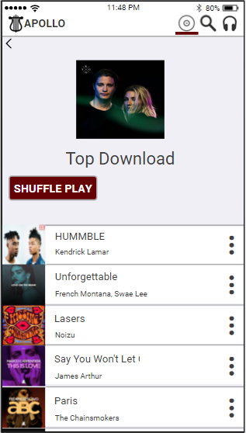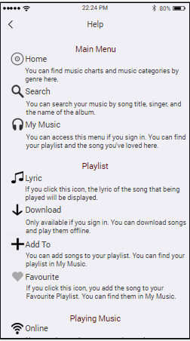

Teks pada playlist

Teks pada menu Help

Teks pada menu Help

**Warna**

Warna pokok aplikasi Apollo Music adalah putih, abu-abu muda, dan merah maroon. Namun kami juga menambahkan warna-warna lain tergantung dengan konten yang ada pada menu tersebut.

* Untuk opening, kami menggunakan warna putih dan gradasi merah maroon.

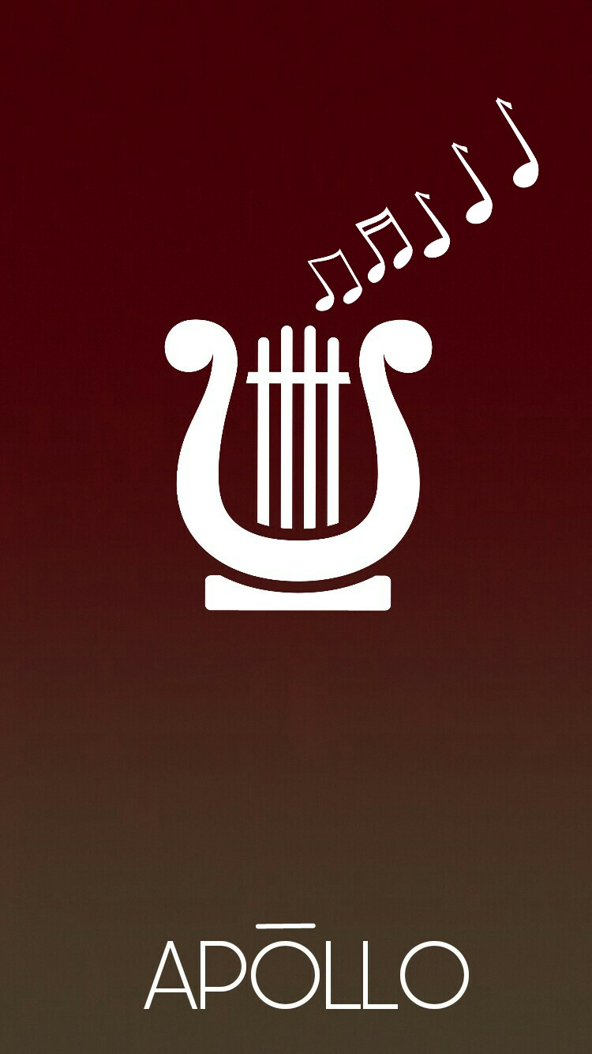

* 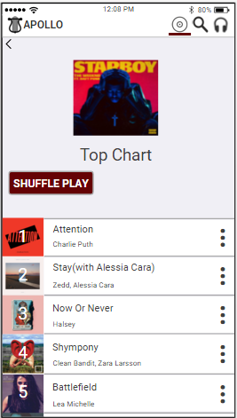Untuk chart, terdapat banyak warna karena aplikasi kami menampilkan cover dari album-album yang ada pada chart.
* 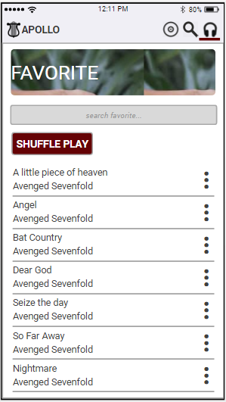Pada playlist juga terdapat beberapa warna. Meskipun yang dominan adalah putih dan abu muda.
* Pada menu Now Playing, warna yang digunakan adalah putih, merah maroon, dan abu-abu muda. Terdapat warna-warna lain juga tergantung dari warna cover album yang dimainkan.

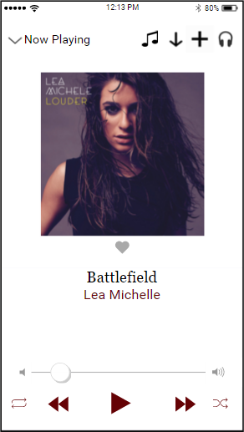

**Wireframe**

**Home**

Ketika aplikasi dijalankan, menu yang pertama ditampilkan adalah menu Home. Menu Home berisi tangga lagu dan kategori musik berdasarkan jenis musiknya.

* 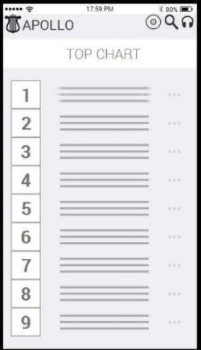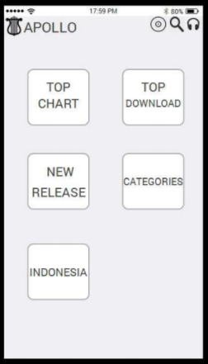Chart

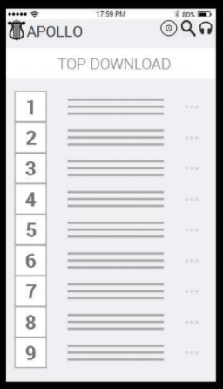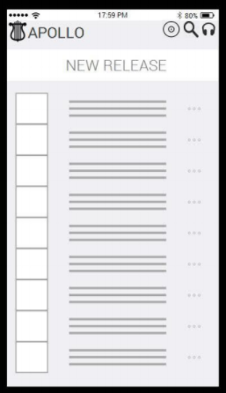

* Categories

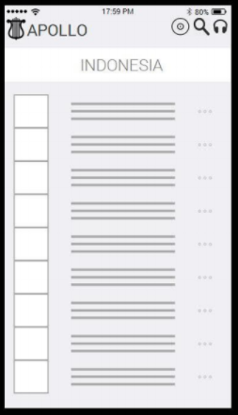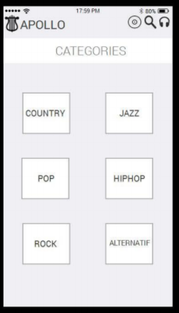

**Now Playing**

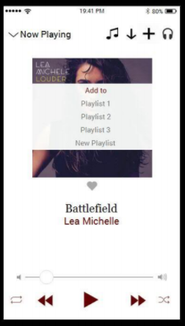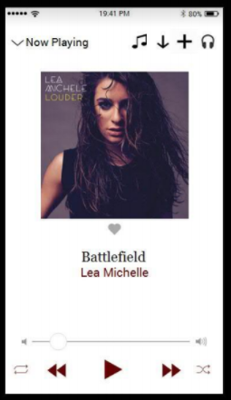

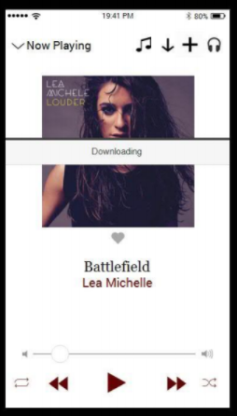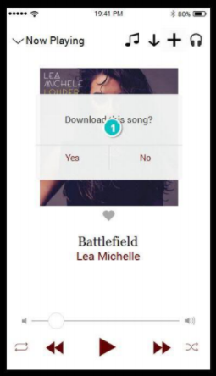

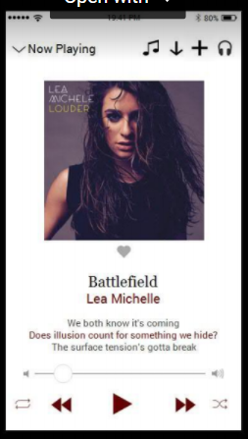

**Setting**

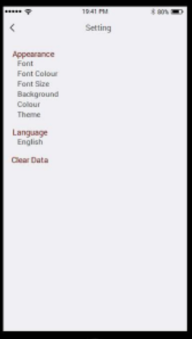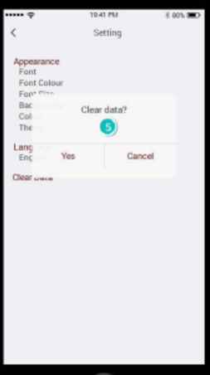Menu Setting berisi pengaturan tampilan, bahasa, dan untuk menghapus data.

**Log In**

